**江苏省仪征中学2024-2025学年度第一学期高一物理学科导学案**

4.7 超重和失重

研制人：王东梅 审核人：汪厚军

班级：____________ 姓名：____________ 学号：_________ 授课日期：

本课在课程标准中的表述：通过实验，认识超重和失重现象。

**[学习目标]**

1．知道测量重力的两种方法．

2．知道什么是视重．

3．知道什么是超重和失重现象．

4．会利用牛顿运动定律分析超重和失重的问题．

**[课前预习]**

**一、重力的测量**

1．方法一：利用牛顿第二定律

先测量物体做自由落体运动的加速度*g*，再用天平测量物体的_____，利用牛顿第二定律可得*G*＝____.

2．方法二：利用力的平衡条件

将待测物体悬挂或放置在_____上，使它处于静止状态．这时物体所受的重力和测力计对物体的拉力或支持力的大小_______.

**二、超重和失重**

1．视重：体重计的 称为视重，反映了人对体重计的 .

2．失重 (1)定义：物体对支持物的压力(或对悬挂物的拉力)______物体所受重力的现象．

(2)产生条件：物体具有_________(选填“竖直向上”或“竖直向下”)的加速度．

3．超重 (1)定义：物体对支持物的压力(或对悬挂物的拉力)_______物体所受重力的现象．

(2)产生条件：物体具有_________(选填“竖直向上”或“竖直向下”)的加速度．

4．完全失重 (1)定义：物体对支持物的压力(或对悬挂物的拉力)________的状态．

(2)产生条件：*a*＝*g*，方向________.

**即学即用：**

1．判断下列说法的正误

(1)超重就是物体受到的重力增加了．(　　)

(2)物体处于完全失重状态时，物体的重力就消失了．(　　)

(3)物体处于超重状态时，物体一定在上升．(　　)

(4)物体处于失重状态时，物体可能在上升．(　　)

2．质量为50 kg的人站在电梯内的水平地板上，当电梯以大小为0.5 m/s2的加速度匀减速上升时，人对电梯地板的压力大小为________ N(*g*取10 m/s2)．

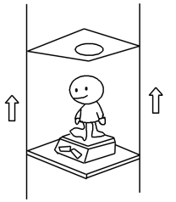**[课堂学习]**

**一、超重和失重的判断**

导学探究如图所示，某人乘坐电梯正在向上运动．

(1)电梯启动瞬间加速度沿什么方向？人受到的支持力比其重力大还是小？电梯匀速向上运动时，人受到的支持力比其重力大还是小？

(2)电梯将要到达目的地减速运动时加速度沿什么方向？人受到的支持力比其重力大还是小？

知识总结

1．对视重的理解

当物体挂在弹簧测力计下或放在水平台秤上相对静止时，弹簧测力计或台秤的示数称为“视重”，大小等于弹簧测力计所受的拉力或台秤所受的压力．

当物体处于超重或失重状态时，物体的重力并未变化，只是视重变了．

2．超重、失重的比较

|  |  |  |  |  |
| --- | --- | --- | --- | --- |
| 特征状态 | 加速度 | 视重(*F*)与重力的关系 | 运动情况 | 受力图 |
| 平衡 | *a*＝0 | *F*＝*mg* | 静止或匀速直线运动 |  |
| 超重 | 竖直向上或有竖直向上的分量 | 由*F*－*mg*＝*ma*得*F*＝*m*(*g*＋*a*) >*mg* | 向上加速或向下减速 |  |
| 失重 | 竖直向下或有竖直向下的分量 | 由*mg*－*F*＝*ma*得*F*＝*m*(*g*－*a*) <*mg* | 向下加速或向上减速 |  |
| 完全失重 | *a*＝*g* | *F*＝0 | 自由落体运动、抛体运动 |  |

深度思考在完全失重的情况下，下列仪器中仍然可以使用的有哪些？

①天平　②杆秤　③水银气压计　④弹簧测力计　⑤体温计

例1：2016年10月17日，“神舟十一号”载人飞船发射成功，如图所示．宇航员在火箭发射与飞船回收的过程中均要经受超重与失重的考验，下列说法正确的是(　　)

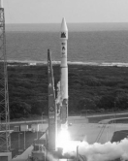A．火箭加速上升时，宇航员处于超重状态

B．火箭加速上升时，宇航员对座椅的压力小于自身重力

C．在飞船绕地球运行时，宇航员处于完全失重状态，则宇航员的重力消失了

D．飞船落地前减速下落时，宇航员处于失重状态

针对训练1：某同学站在电梯底板上，如图所示的*v*－*t*图像是计算机显示的电梯在某一段时间内速度变化的情况(竖直向上为正方向)．根据图像提供的信息，可以判断下列说法正确的是(　　)

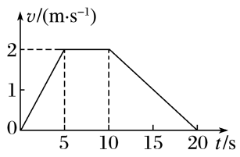A．在0～20 s内，电梯向上运动，该同学处于超重状态

B．在0～5 s内，电梯在加速上升，该同学处于失重状态

C．在5～10 s内，电梯处于静止状态，该同学对电梯底板的压力等于

他所受的重力

D．在10～20 s内，电梯在减速上升，该同学处于失重状态

例2：如图所示，*A*、*B*两物体叠放在一起，以相同的初速度上抛(不计空气阻力)．下列说法正确的是(　　)

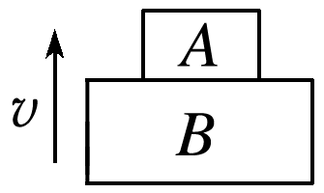A．在上升和下降过程中*A*对*B*的压力一定为零

B．上升过程中*A*对*B*的压力大于*A*物体受到的重力

C．下降过程中*A*对*B*的压力大于*A*物体受到的重力

D．在上升和下降过程中*A*对*B*的压力均等于*A*物体受到的重力

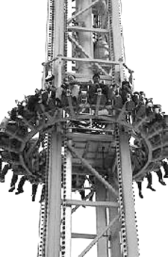针对训练2：如图所示，质量为*m*的游客乘坐环形座舱(套装在竖直柱子)，由升降机送上几十米的高处，然后让座舱自由落下，落到一定位置时，制动系统启动，到地面时刚好停下．已知座舱开始下落时的高度为76 m，当落到离地面28 m的位置时开始制动做匀减速运动．不计空气阻力，重力加速度为*g*，则此过程中下列说法中正确的是(　　)

A．当座舱落到离地面50 m时，座舱对游客的作用力大小等于*mg*

B．当座舱落到离地面50 m时，座舱对游客的作用力大小大于*mg*

C．当座舱落到离地面20 m时，座舱对游客的作用力大小大于*mg*

D．当座舱落到离地面20 m时，座舱对游客的作用力大小小于*mg*

**二、超重、失重的有关计算**

解决超重和失重问题的一般思路

超重和失重现象的实质就是牛顿第二定律的应用，解答有关问题时：

(1)分析物体运动的加速度方向； (2)判断物体处于超重状态还是失重状态；

(3)对物体进行受力分析； (4)利用牛顿第二定律分析和求解．

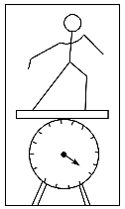例3：质量为60 kg的人站在升降机中的体重计上，如图所示，重力加速度*g*取10 m/s2，当升降机做下列各种运动时，求体重计的示数．

(1)匀速上升；

(2)以4 m/s2的加速度加速上升；

(3)以5 m/s2的加速度加速下降．

三、超重、失重的综合应用

1．若加速度方向向上(或斜向上)，物体处于超重状态；若加速度方向向下(或斜向下)，物体处于失重状态．

2．若系统中某一部分有向上或向下的加速度，则系统整体也处于超重或失重状态．

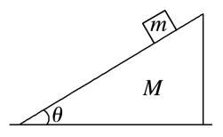例4：如图所示，质量为*M*的斜面体始终处于静止状态，重力加速度为*g*，当质量为*m*的物体以加速度*a*沿斜面加速下滑时有(　　)

A．地面对斜面体的支持力大于(*M*＋*m*)*g*

B．地面对斜面体的支持力等于(*M*＋*m*)*g*

C．地面对斜面体的支持力小于(*M*＋*m*)*g*

D．由于不知道*a*的具体数值，无法判断地面对斜面体的支持力的大小与(*M*＋*m*)*g*的关系

**[课后作业]** 完成课后作业

**[课后感悟]**____________________________________________________________________

________________________________________________________________________________